上万跨断层流动形变监测场地基本情况
场地名称 | 上 万 | 所跨断裂断层 |  | 黄庄-高丽营断裂中段 隶属：黄庄-高丽营断裂
所 在 地 | 北京市房山区坨里镇上万村 |  |  |  | 标石类型 |  | 混凝土标石基岩点
坐标(度) | E： 39.80298 116.03173 W：39.80315 116.03161  E1：39.80305 116.03195 N：39.80324 116.03178 |  |  |  |  |  |  | 海拔高程 | 113 m
建设单位 | 中国地震局地壳应力研究所 |  | 监测单位 |  |  | 中国地震应急搜救中心于2003年7月接管观测
起测时间 | 1980年10月 | 资料变更 | 点位破坏后修复、观测设施更换以及观测点改造时，数据有变化。
场地概况 | 基线水准综合场地，测点稳固。场地有正交斜交两条测线，正交基线W-E为24m，斜交基线N-E1为42m；水准观测均为2站。2003年7月后基线采用测距法时，直接测量正交基线W-E、斜交基线N-E1两端端点。
地质概况 | 断裂走向NE20~50°，倾向SW，倾角55~75°，断裂长度130km，正断右旋。上盘岩性震旦系中统白云岩，下盘岩性碳—二迭系页岩。
备 注 | 2003年7月前基线采用丈量法，其后改为基线测距法。图中箭头为水准测量往测方向。
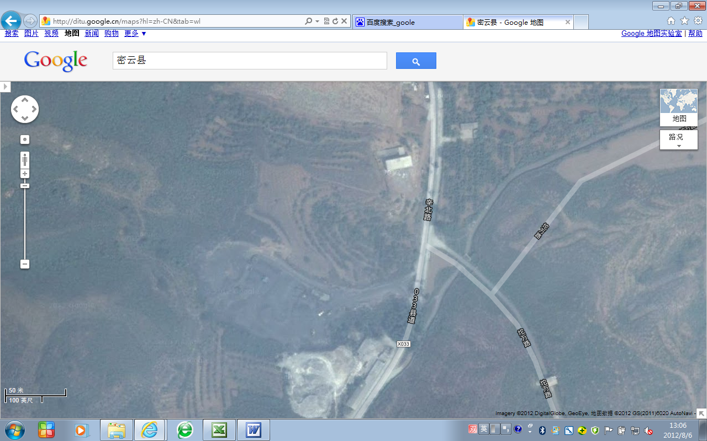
50m
上万基线+水准
基线-水准共点
W
E
N
E1
北至房山区坨里乡大南峪村400米
石 料 厂
033县道
辛北路
坨万路
坨万路
上万跨断层流动形变监测场地卫星图

